Interessenbekundung ehrenamtliche Bürgerprojekte 2021

Angaben zum Antragsteller
Gruppe
(Name eines Vereins o.ä.,
alternativ: Kurzbeschreibung der Gruppe)
Name/AnsprechpartnerIn
Anschrift
(Straße, Hausnr.,
PLZ, Ort)
E-Mail
Telefon
Mobil

Allgemeine Angaben
Titel des Bürgerprojekts
Durchführungszeitraum | von  bis
Mit dem Bürgerprojekt wurde noch nicht begonnen: | ja
Die Finanzierung des Bürgerprojekts ist noch nicht gesichert: | ja
Das Bürgerprojekt ist neuartig oder innovativ und wurde nicht bereits in gleicher Art und Weise in der Vergangenheit durchgeführt: | ja

Beschreibung des Bürgerprojekts
gern können Sie auch Fotos o.ä. in der Anlage aufnehmen
1. Inhalt
Wer sind Sie und wofür möchten Sie Geld?

Über welchen Zeitraum wird das Projekt in der Region wirken?

Werden Kinder und Jugendliche mit einbezogen? Wenn ja, wie?

Werden Neubürger und Menschen mit Migrationshintergrund einbezogen? Wenn ja, wie?

Fördert ihr Projekt die Zusammenarbeit und den Austausch von verschiedenen Generationen? Wenn ja, wie?

Haben Sie Projektpartner, wenn ja, haben Sie bereits gemeinsam Projekte durchgeführt?

2. Beitrag zur Erreichung des Mottos „weltoffen und regional verwurzelt“
Bitte beschreiben Sie kurz, wie Ihr Projekt zu dem Motto der Region Rhein-Eifel passt.

Kosten
Aufstellung der Sachkosten
Wofür Geld benötigt wird: | voraussichtliche Kosten [€]
Die Gesamtausgaben des Bürgerprojekts belaufen sich  voraussichtlich auf: | ____________________ €
Bankverbindung
Name des Geldinstituts

Sitz der Bank

IBAN DE

BIC

Kontoinhaber/in (Name, Vorname)

Erklärungen des Antragstellers
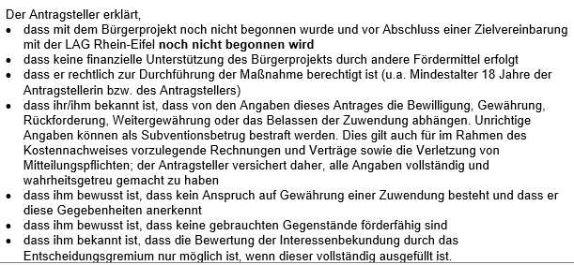

_______________________ _________________________ ___________________
Ort, Datum Name (rechtsverbindliche Unterschrift) Funktion beim Träger des Vorhabens

